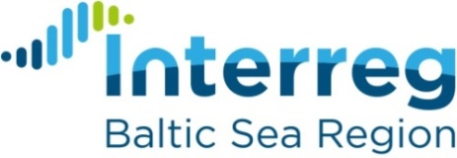
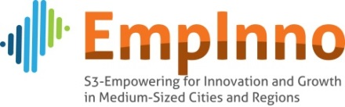

Cykl warsztatów B+R z zakresu promocji współpracy badawczo-rozwojowej przedsiębiorstw
i uczelni w branży żywności
Warsztat I
Termin: 31 sierpnia 2017 roku
Miejsce: Siedziba Fundacji Rozwoju Lubelszczyzny (Inkubator Przedsiębiorczości), ul. Józefa Franczaka „Lalka” 43 (dawna Droga Męczenników Majdanka 181, Lublin), sala konferencyjno-szkoleniowa 2.01 (II piętro)
Program
Godz. 8.45 Rejestracja uczestników
Godz. 9.00 Prezentacja działań adresowanych do przedsiębiorców z branży żywności zaplanowanych w ramach projektu EmpInno – Eliza Potocka, Fundacja Rozwoju Lubelszczyzny
Godz. 9.30 Wsparcie transferu technologii, innowacji i współpracy badawczo-rozwojowej przedsiębiorstw i uczelni – Cezary Pasternak
Godz. 10.00 Możliwości rozwoju biogospodarki ze szczególnym uwzględnieniem branży żywności w świetle Regionalnej Strategii Innowacji Województwa Lubelskiego oraz projekty wspierające ich wdrożenie – Ewa Paszkiewicz-Tomasiak, Departament Gospodarki
i Współpracy Zagranicznej, Urząd Marszałkowski Województwa Lubelskiego
Godz. 10.30 Możliwości finansowania projektów z zakresu biogospodarki – Aneta Pieczykolan, Instytut Uprawy Nawożenia i Gleboznawstwa Państwowy Instytut Badawczy w Puławach
Godz. 11.00 Przerwa kawowa
Godz. 11.30 Prezentacja dobrej praktyki „Innowacyjny system sprzedaży bezpośredniej ekologicznych produktów spożywczych” z Regionu South Ostrobothnia w Finlandii, zidentyfikowanej w ramach projektu EmpInno – dr inż. Barbara Szymoniuk, Politechnika Lubelska, Klaster Dolina Ekologicznej Żywności
Godz. 11.45 Prezentacja dobrych praktyk: Bio Berry Poland sp. z o.o. – Artur Tymiński, Prezes Zarządu
Godz. 12.00 Moderowana dyskusja, której celem będzie wskazanie rozwiązań/ metod/ narzędzi poprawy wdrażania Regionalnej Strategii Innowacji w branży żywności
oraz możliwości przygotowania projektu pilotażowego – Cezary Pasternak
Godz. 14.00 Lunch
Projekt „S3-Empowering for innovation and Growth in Medium-Sized Cities and Regions (EmpInno)” jest realizowany w ramach Priorytetu I Potencjał dla innowacji, Działania 1.2 Inteligentna specjalizacja, Programu Morza Bałtyckiego 2014-2020, współfinansowanego ze środków Unii Europejskiej w ramach Europejskiego Funduszu Rozwoju Regionalnego.

